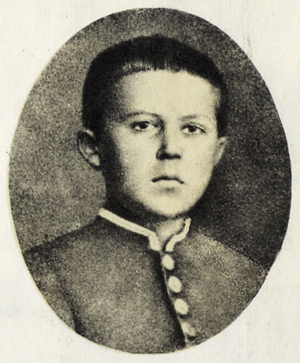
АНТОН ЧЕХОВ (70-е годы 19 века)
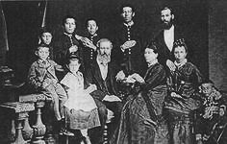
СЕМЬЯ ЧЕХОВЫХ 1874 год
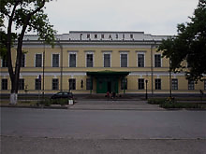
ГОРОДСКАЯ ГИМНАЗИЯ ИМЕНИ А. ЧЕХОВА В ТАГАНРОГЕ
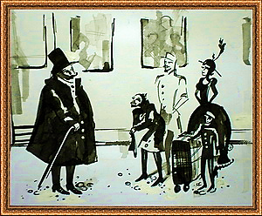
Иллюстрация к рассказу «Толстый и тонкий»
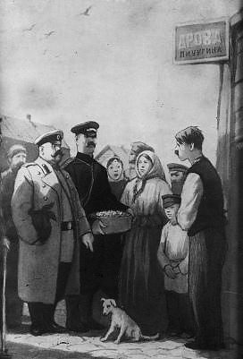
Иллюстрация к рассказу «Хамелеон»
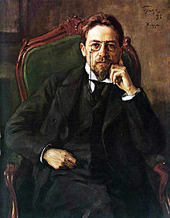
АНТОН ПАВЛОВИЧ ЧЕХОВ
Портрет работы Осипа Браза
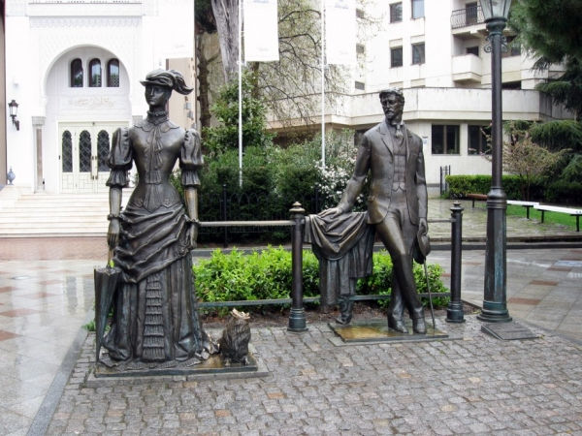
Памятник персонажам повести А. Чехова «Дама с собачкой» (ЯЛТА)
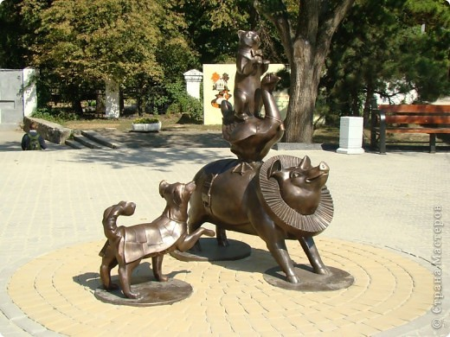
Памятник персонажам повести А. Чехова «Каштанка» (Таганрог)

